TRƯỜNG ĐẠI HỌC FPT
KHOA CÔNG NGHỆ THÔNG TIN
BÁO CÁO BÀI TẬP LỚN
FINAL PROJECT
ĐỀ TÀI: Hệ thống tìm kiếm tour du lịch và tích hợp đặt phòng ks cho du khách
MICROSERVICES & SAGA PATTERN (ORCHESTRATION)
Họ và tên sinh viên: | Nguyễn Hồng Thái  Lê Quang Vĩnh
Mã số sinh viên (MSSV): | DE190299  De190369
Email sinh viên: | nguyenhongthai06092005@gmail.com
Môn học: | MSS301 - Microservices Architecture
Link Repository GitHub: | https://github.com/smarttrip-team/smarttrip
Ngày hoàn thành: | 09/11/2026

PHẦN II: BẢNG ÁNH XẠ GITHUB ISSUES, PR & CÁC MICROSERVICES
Bảng đối chiếu toàn diện 21 Issue GitHub thực tế trong repository với các module chức năng và commit tương ứng:
Issue / PR | Nhánh Git (Branch) | Module / Service | Nội dung kỹ thuật đã hoàn thành
Init fa28df3 | main / develop | Project Root | Khởi tạo Monorepo skeleton, tài liệu SRS, .gitignore, README.md
Issue #1 | feature/1-eureka-setup | discovery-service | Setup Netflix Eureka Server port 8761, heartbeat, eviction
Issue #2 | feature/2-docker-mysql-mq | infrastructure | Docker compose MySQL 8.4 (5 databases) & RabbitMQ 3.13 Management
Issue #3 | feature/3-api-gateway | api-gateway | Spring Cloud Gateway port 8080, Eureka Dynamic Routing lb://
Issue #4 | feature/4-services-skeleton | backend aggregator | Aggregator POM, khởi tạo 5 service skeletons & Flyway migration
Issue #5 / PR #27 | feature/5-user-service | user-service (8081) | User registration, Profile management, Password hashing
Issue #6 | feature/6-hotel-service | hotel-service (8083) | Hotel, RoomType, DailyRoomInventory, chống overbooking
Issue #7 / PR #28 | feature/7-tour-service | tour-service (8082) | Tour & Departure management, seats inventory tracking
Issue #8 | feature/8-payment-service | payment-service (8084) | Mock Wallet, Double-entry Ledger, 2 pha Authorize / Capture
Issue #9 | feature/9-booking-foundation | booking-service (8085) | Booking Aggregate, Booking Items, Price Snapshot, Saga State entity
Issue #10 / PR #32 | feature/10-openfeign-clients | booking & core | OpenFeign clients giữa các services, JUnit 5 & Mockito unit tests
Issue #11 / PR #33 | feature/11-security-jwt | gateway & user | Spring Security + JWT, HMAC-SHA256, Gateway pre-check filter, RBAC
Issue #12 | feature/12-rabbitmq-contracts | common-messaging | RabbitMQ Topic Exchanges, Queues, DLQ, MessageEnvelope<T>
Issue #13 | feature/13-saga-happy-path | booking-service (8085) | Booking Saga Orchestrator Happy Path (4 bước hoàn tất đơn hàng)
Issue #15 / PR #36 | feature/15-outbox-idempotency | core services | Transactional Outbox Pattern & Idempotent Consumer (processed_messages)
Issue #14 / PR #37 | feature/14-saga-compensation | booking-service (8085) | Saga Compensation (Rollback LIFO: Void Payment -> Release Hotel -> Tour)
Issue #16 / PR #38 | feature/16-cancellation-saga | booking-service (8085) | Cancellation Saga, Refund Policy hoàn tiền vào ví mô phỏng
Issue #17 | feature/17-web-customer-browse | web frontend | Web Customer: Danh sách tour, Tìm kiếm, Bộ lọc đa tiêu chí, Modal chi tiết
Issue #18 / PR #40 | feature/18-web-booking-wallet | web frontend | Web Customer: Checkout modal, Chọn phòng KS, Ví điện tử top-up
Issue #41 / PR #42 | feature/41-web-auth-operator-portal | web frontend | Web Customer Auth, Tour Operator Management Portal
Issue #19 / PR #43 | feature/19-admin-saga-dashboard | web frontend | Management Dashboard & Saga Visualizer UI (Timeline các bước)
Issue #21 / PR #44 | feature/21-concurrency-postman | tests & postman | Kịch bản kiểm thử tải đồng thời k6/JMeter & Postman Collection E2E

PHẦN III: MỤC LỤC CHI TIẾT (TABLE OF CONTENTS) & HƯỚNG DẪN CHỤP MÀN HÌNH

1. BƯỚC 0 - HẠ TẦNG DỰ ÁN, REPOSITORY VÀ QUY CHUẨN GITHUB WORKFLOW

1.1. TODO 0.1: Khởi tạo Git Monorepo & Khung dự án SmartTrip
• Git Information:Commit fa28df3 | chore(init): initialize smarttrip project skeleton and documentation
• Mã nguồn / Files:Root project, .gitignore, .env.example, README.md, HuongDan.md, SMARTTRIP_PROJECT_DOCUMENTATION.md
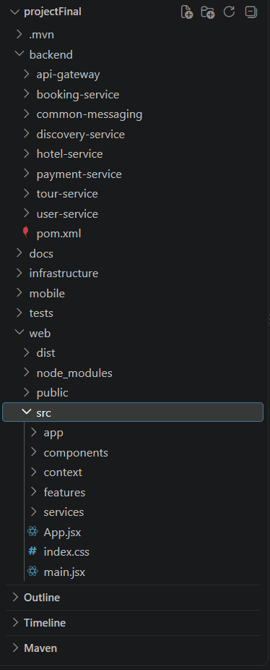

1.2. TODO 0.2: Cấu hình quy chuẩn Conventional Commits & Chiến lược phân nhánh Git Flow
• Quy chuẩn:Mô hình nhánh: main (Production) <- develop (Integration) <- feature/<issue-id>-<name>. Quy tắc PR review chéo và liên kết Issue (Closes #n, Refs #n)
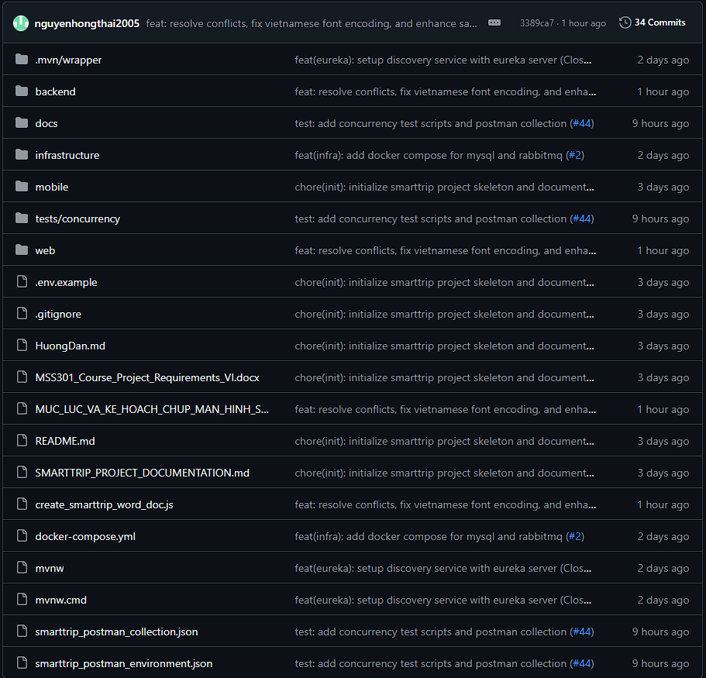

1.3. TODO 0.3: Hạ tầng Docker Compose đa dịch vụ (MySQL 8.4 & RabbitMQ 3.13)
• Git Information:Issue #2 | Branch: feature/2-docker-mysql-mq | Commit 557d4d2
• Mã nguồn / Files:docker-compose.yml: cấu hình smarttrip-mysql (port 3306) và smarttrip-rabbitmq (ports 5672, 15672) kèm healthcheck

2. BƯỚC 1 - NỀN TẢNG HẠ TẦNG BACKEND (SERVICE DISCOVERY & API GATEWAY)

2.1. TODO 1.1: Khởi tạo Discovery Service với Netflix Eureka Server (Port 8761)
• Git Information:Issue #1 | Branch: feature/1-eureka-setup | Commit 49c14a3
• Mã nguồn / Files:backend/discovery-service: DiscoveryServiceApplication.java (@EnableEurekaServer), application.yml cấu hình heartbeat
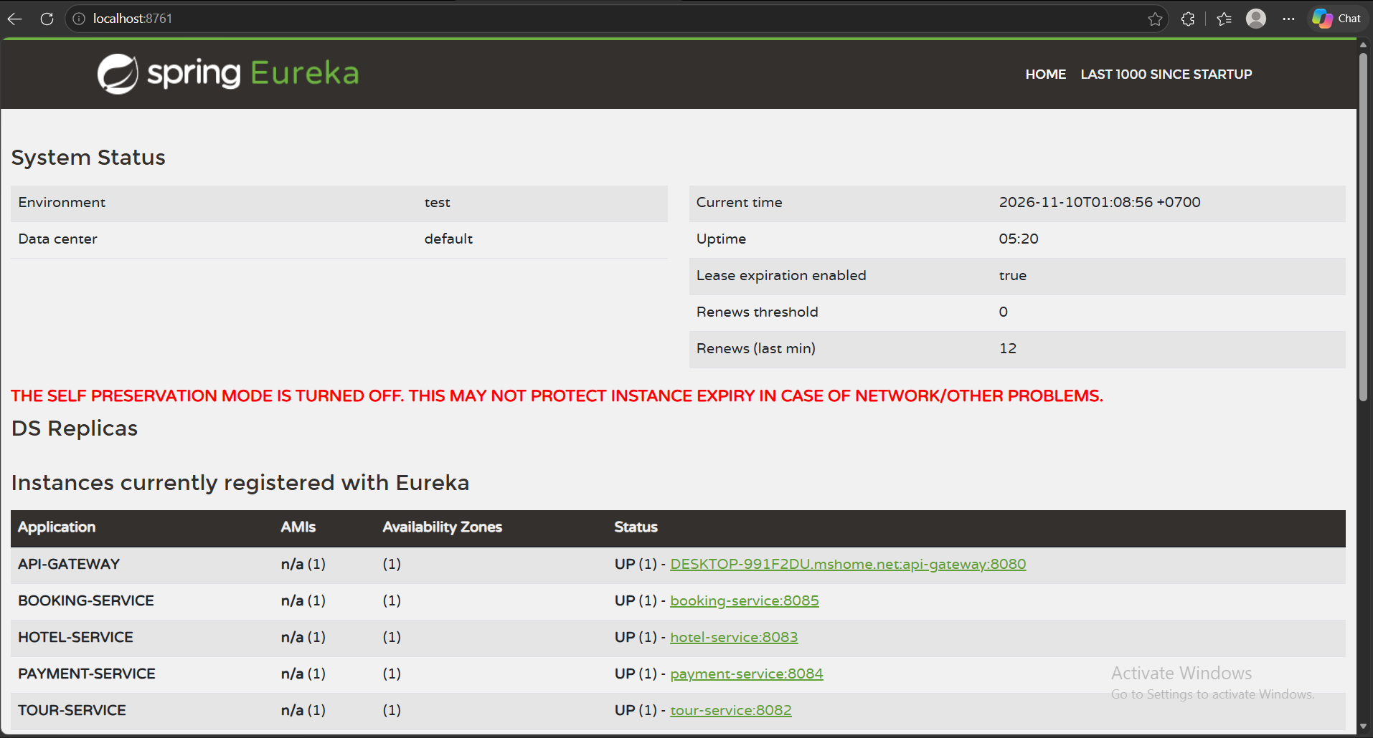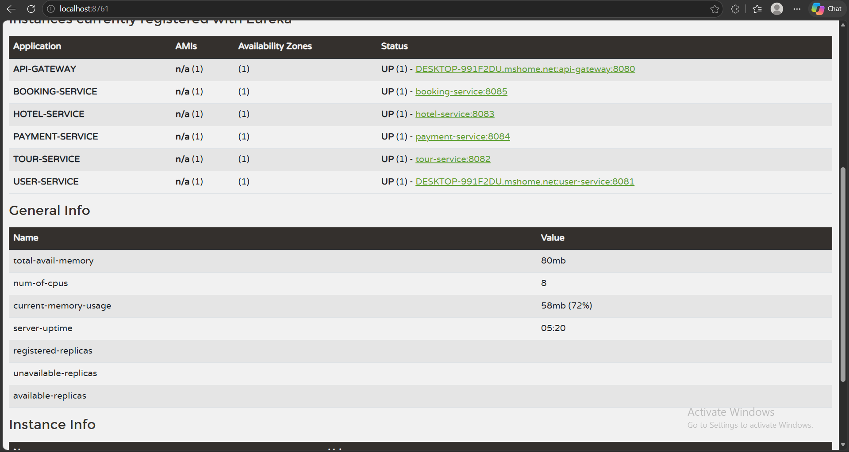

2.2. TODO 1.2: Khởi tạo API Gateway với Spring Cloud Gateway (Port 8080)
• Git Information:Issue #3 | Branch: feature/3-api-gateway | Commit 6bda0e4
• Mã nguồn / Files:backend/api-gateway: ApiGatewayApplication.java, application.yml cấu hình Dynamic Routing qua Eureka (lb://...)
Write-Host "=== 1. API GATEWAY KHỞI ĐỘNG CỔNG 8080 & ĐĂNG KÝ EUREKA ===" -ForegroundColor Cyan
Get-Content "$env:USERPROFILE\.gemini\antigravity\brain\e6decf92-ee0c-4027-aa7d-3d9044db9b8f\.system_generated\tasks\task-5352.log" | Select-String -Pattern "Netty started on port 8080|Started ApiGatewayApplication|registration status: 204"

Write-Host "`n=== 2. CÁC ROUTE ĐỊNH TUYẾN ĐỘNG QUA SERVICE DISCOVERY (lb://) ===" -ForegroundColor Green
$json = curl.exe -s http://localhost:8080/actuator/gateway/routes | Out-String | ConvertFrom-Json
$json | ForEach-Object { [PSCustomObject]@{ RouteId = $_.route_id; TargetUri = $_.uri; Predicates = $_.predicate } } | Format-Table -AutoSize
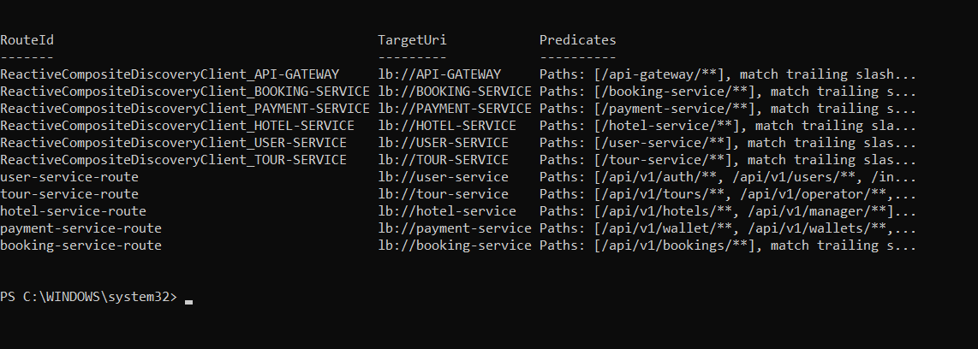

2.3. TODO 1.3: Cấu hình Maven Multi-Module Aggregator POM & Dependencies chung
• Git Information:Issue #4 | Commit 5aacb7b, 75e525a
• Mã nguồn / Files:backend/pom.xml: Quản lý tập trung các dependencies Spring Cloud 2023, OpenFeign, Resilience4j, SpringDoc OpenAPI

3. BƯỚC 2 - THIẾT KẾ DATABASE-PER-SERVICE & CẤU TRÚC 5 MICROSERVICES CORE

3.1. TODO 2.1: Khởi tạo 5 Database độc lập trên MySQL
• Git Information:Issue #2 & Issue #4
• Mã nguồn / Files:infrastructure/mysql/init/01-databases.sql: Khởi tạo 5 database độc lập: smarttrip_user_db, smarttrip_tour_db, smarttrip_hotel_db, smarttrip_payment_db, smarttrip_booking_db
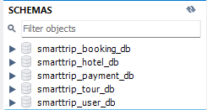

3.2. TODO 2.2: Khởi tạo khung 5 Microservices nghiệp vụ & Flyway Migration
• Git Information:Issue #4 | Branch: feature/4-services-skeleton | Commit 75e525a
• Mã nguồn / Files:Khởi tạo 5 Maven modules, cấu hình Datasource, JPA Hibernate Naming Strategy, script Flyway migration V1__init_schema.sql trong từng service

4. BƯỚC 3 - USER SERVICE: AUTHENTICATION, BCRYPT VÀ PHÂN QUYỀN JWT

4.1. TODO 3.1: Entity User, Role Enum & Seeding tài khoản mẫu
• Git Information:Issue #5 | Branch: feature/5-user-service | PR #27 | Commit fc703a0
• Mã nguồn / Files:com.smarttrip.user.entity.User, enum UserRole (CUSTOMER, TOUR_OPERATOR, HOTEL_MANAGER, ADMIN), UserRepository.java

4.2. TODO 3.2: Triển khai JwtService & Mã hóa mật khẩu BCrypt
• Git Information:Issue #11 | Branch: feature/11-security-jwt | PR #33 | Commit 5a56d8a
• Mã nguồn / Files:com.smarttrip.user.security.JwtService: Thuật toán HMAC-SHA256, sinh Access Token mang Claims userId, roles

4.3. TODO 3.3: Triển khai AuthService & Controller Auth / Profile (Port 8081)
• Git Information:Issue #5 & Issue #11
• Mã nguồn / Files:AuthController (/api/v1/auth/login, /register), UserController (/api/v1/users/me)
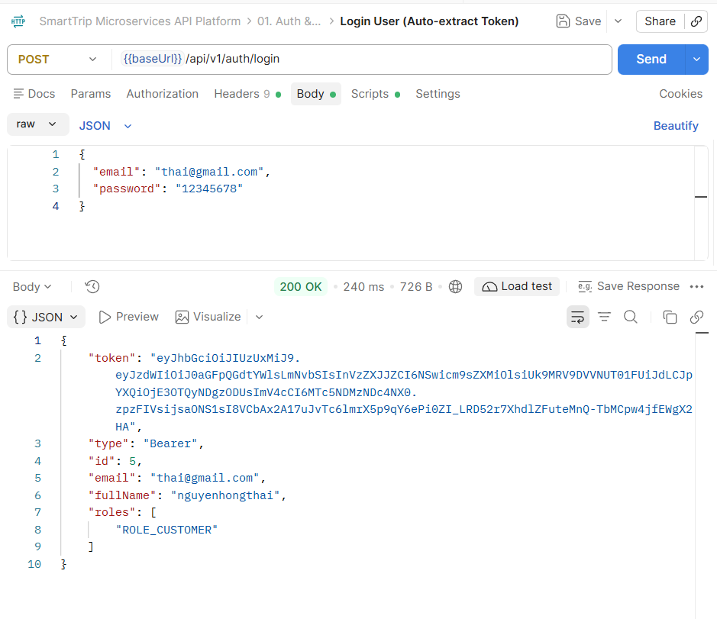

4.4. TODO 3.4: Tích hợp API Gateway Token Pre-check & Header Forwarding
• Git Information:Issue #11 | PR #33
• Mã nguồn / Files:backend/api-gateway: JwtAuthenticationFilter kiểm tra token tại Gateway, trích xuất Claims gắn Header X-User-Id, X-User-Roles
[CHỤP MÀN HÌNH - BẠN]: Postman Kiểm tra Phân quyền RBAC tại Gateway
1. Gọi API bảo vệ không kèm Token -> Nhận phản hồi 401 Unauthorized từ Gateway. 2. Dùng Token role CUSTOMER gọi API quản trị Operator -> Nhận 403 Forbidden.

5. BƯỚC 4 - TOUR SERVICE & HOTEL SERVICE (CORE INVENTORY PARTICIPANTS)

5.1. TODO 4.1: Tour Service (Port 8082) - Quản lý Tour & Lịch khởi hành (Departures)
• Git Information:Issue #7 | Branch: feature/7-tour-service | PR #28 | Commit cb2ba1a
• Mã nguồn / Files:Entities: Tour, TourDeparture, TourCategory, TourLocation. TourRepository, TourDepartureRepository
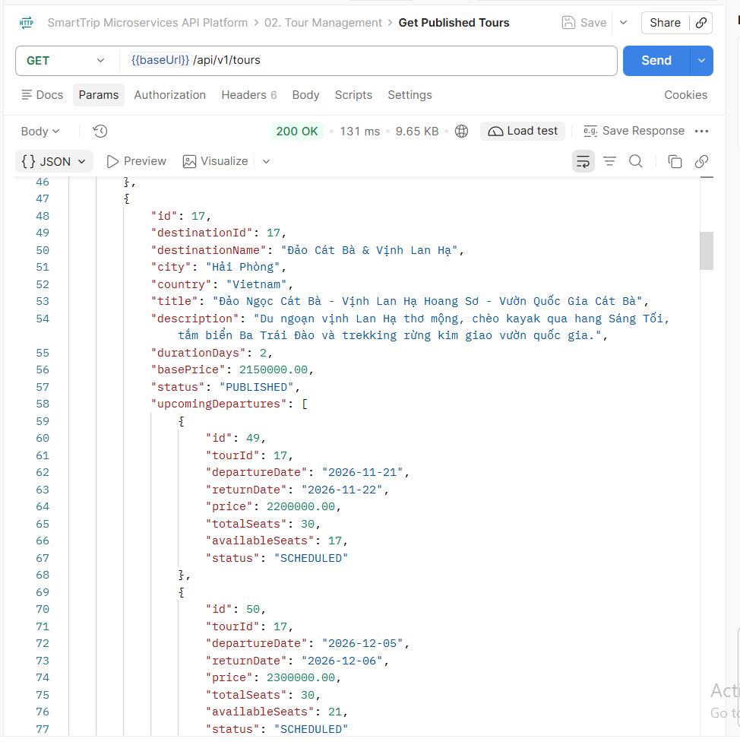

5.2. TODO 4.2: Tour Service - Quản lý tồn kho chỗ ngồi (Seats Inventory) & Transaction cục bộ
• Git Information:Issue #7
• Mã nguồn / Files:TourInventoryService: Kiểm tra availableSeats >= requestedSeats, cập nhật trừ chỗ nguyên tử chống overbooking
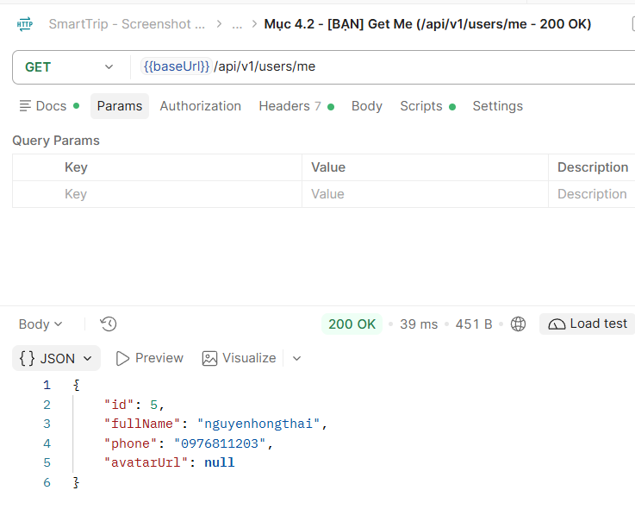

5.3. TODO 4.3: Hotel Service (Port 8083) - Quản lý Khách sạn & Loại phòng (Room Types)
• Git Information:Issue #6 | Branch: feature/6-hotel-service | Commit 0a7e655
• Mã nguồn / Files:Entities: Hotel, RoomType, DailyRoomInventory, RoomReservation. HotelRepository, RoomTypeRepository
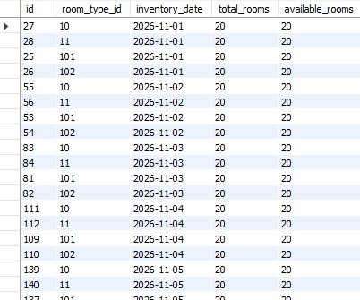.

5.4. TODO 4.4: Hotel Service - Quản lý tồn kho phòng theo ngày (Daily Room Inventory)
• Git Information:Issue #6
• Mã nguồn / Files:RoomInventoryService: Quản lý và kiểm tra số lượng phòng trống availableRooms theo từng ngày lưu trú
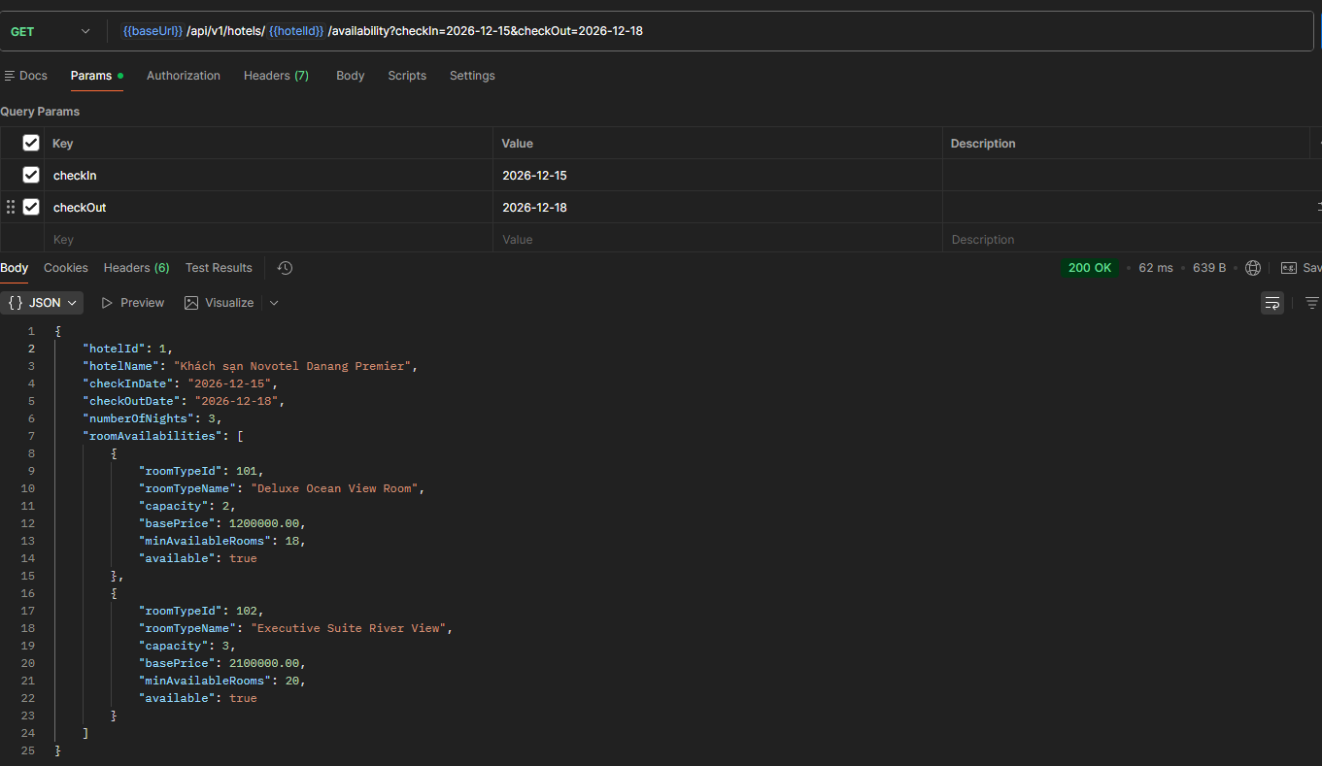

6. BƯỚC 5 - PAYMENT SERVICE: MOCK WALLET VÀ IMMUTABLE LEDGER

6.1. TODO 5.1: Payment Service (Port 8084) - Entity Wallet & Double-Entry Ledger
• Git Information:Issue #8 | Branch: feature/8-payment-service | Commit 8eec979
• Mã nguồn / Files:Entities: Wallet, WalletTransaction, PaymentHold, LedgerEntry (Sổ cái kế toán bất biến, không xóa sửa)
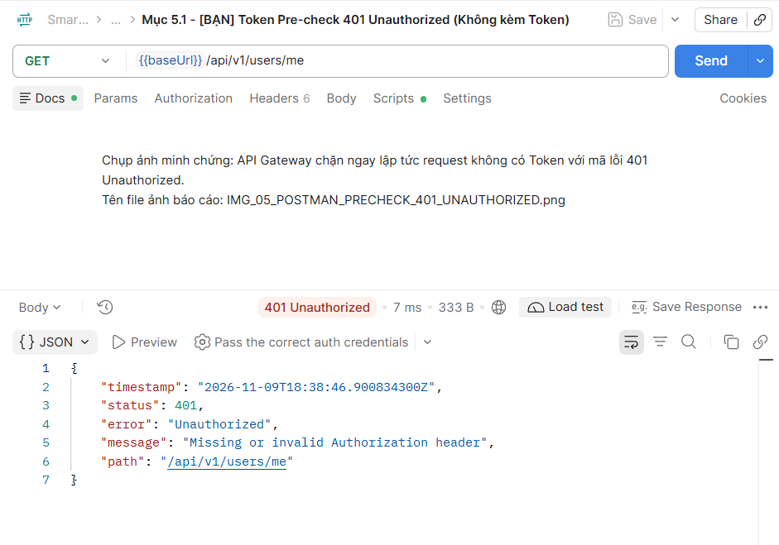

6.2. TODO 5.2: Triển khai cơ chế 2 pha Authorize (Tạm giữ) và Capture (Khấu trừ thực tế)
• Git Information:Issue #8
• Mã nguồn / Files:PaymentService: holdBalance() (trừ availableBalance, cộng heldBalance), capturePayment() (hoàn tất giao dịch), voidHold() (giải phóng giữ tiền)

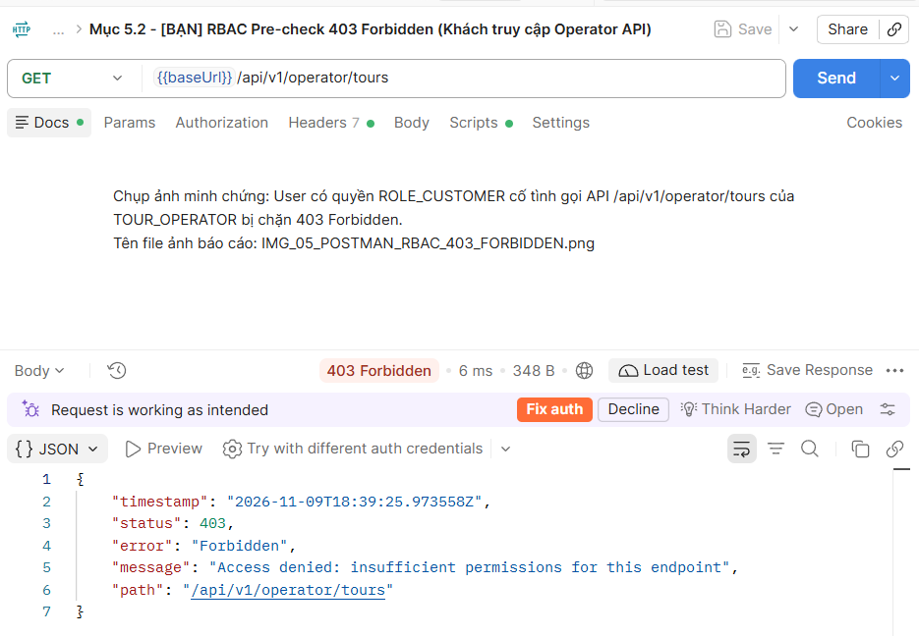

6.3. TODO 5.3: API Nạp tiền, Tra cứu số dư ví & Lịch sử giao dịch
• Git Information:Issue #8
• Mã nguồn / Files:WalletController (/api/v1/wallet/balance, /api/v1/wallet/topup), PaymentController (/api/v1/payments/history)
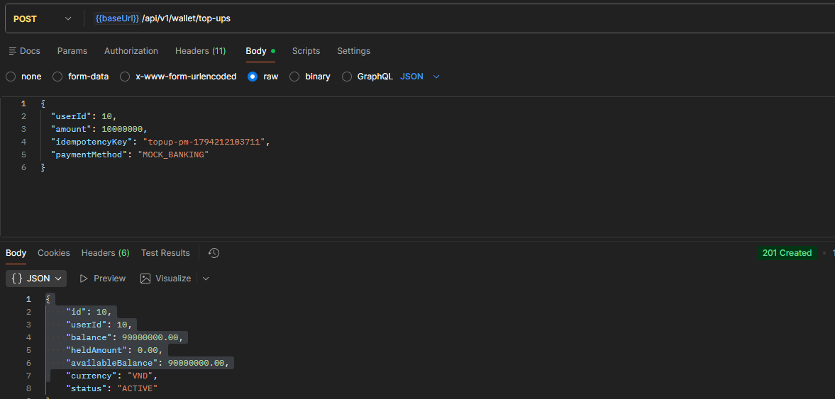

7. BƯỚC 6 - GIAO TIẾP ĐỒNG BỘ OPENFEIGN & KIỂM THỬ ĐƠN VỊ (UNIT TESTS)

7.1. TODO 6.1: Cấu hình OpenFeign Clients giữa các Microservices
• Git Information:Issue #10 | Branch: feature/10-openfeign-clients | PR #32 | Commit 8d7cb9a
• Mã nguồn / Files:TourServiceClient, HotelServiceClient, PaymentServiceClient tại booking-service/client/ kèm FeignErrorDecoder
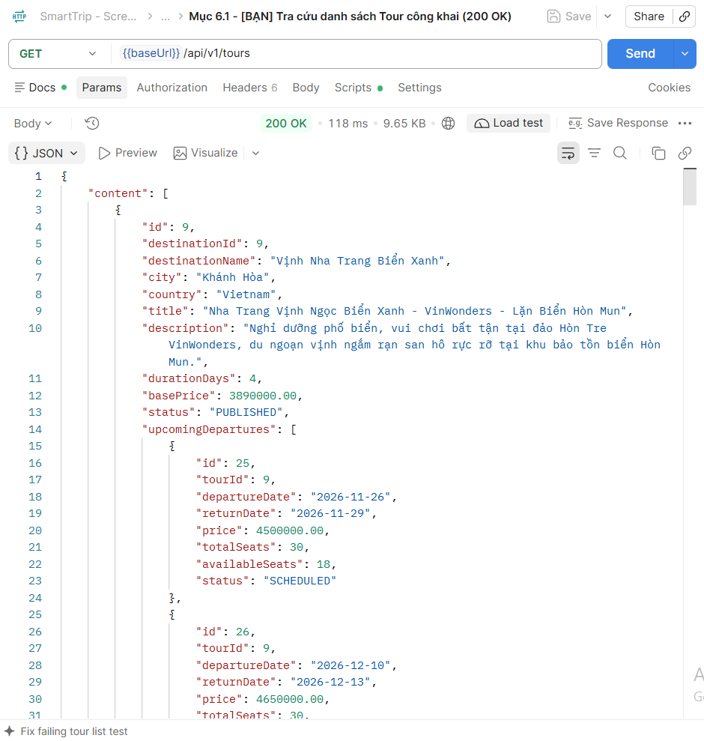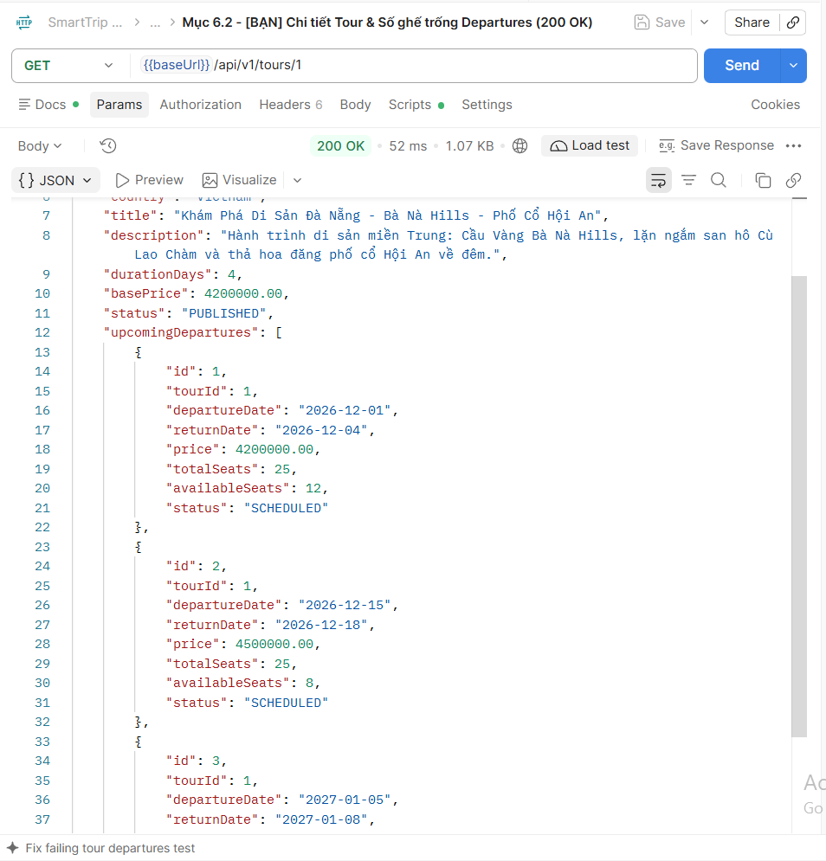

7.2. TODO 6.2: Triển khai Unit Tests với JUnit 5 & Mockito cho User Service và Tour Service
• Git Information:Issue #10 | Commit a15ef8c
• Mã nguồn / Files:UserServiceTest, TourServiceTest, TourInventoryServiceTest kiểm tra các ràng buộc logic nghiệp vụ
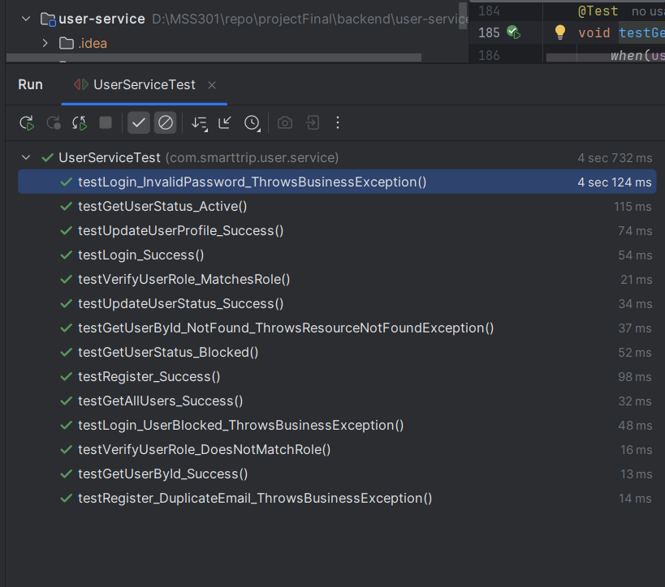

8. BƯỚC 7 - COMMON MESSAGING: THIẾT KẾ RABBITMQ EVENT-DRIVEN CONTRACTS

8.1. TODO 7.1: Module common-messaging - Cấu hình Topic Exchanges, Queues & DLQ
• Git Information:Issue #12 | Branch: feature/12-rabbitmq-contracts | Commit c5c712a
• Mã nguồn / Files:RabbitMQConfig: smarttrip.booking.exchange, smarttrip.tour.exchange, smarttrip.hotel.exchange, smarttrip.payment.exchange và các Dead Letter Queues
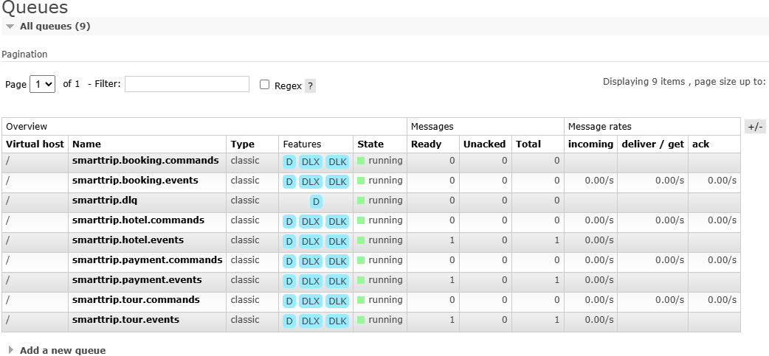

8.2. TODO 7.2: Thiết kế Message Envelope, Command DTOs & Event DTOs
• Git Information:Issue #12
• Mã nguồn / Files:MessageEnvelope<T> (messageId, sagaId, correlationId, eventType, payload, timestamp). Các Commands và Events phân tán

9. BƯỚC 8 - SAGA ORCHESTRATOR: BOOKING CREATION & HAPPY PATH

9.1. TODO 8.1: Booking Service (Port 8085) - Booking Aggregate, Items & Price Snapshot
• Git Information:Issue #9 | Branch: feature/9-booking-foundation | Commit dd1b2c1
• Mã nguồn / Files:Entities: Booking, BookingItem, PriceSnapshot, SagaInstance, SagaStepLog

9.2. TODO 8.2: Động cơ BookingSagaOrchestrator - Điều phối quy trình đặt tour thành công
• Git Information:Issue #13 | Branch: feature/13-saga-happy-path | Commit 5b60ccb
• Mã nguồn / Files:BookingSagaOrchestrator: Điều phối tuần tự 4 bước (Reserve Tour -> Reserve Hotel -> Authorize Payment -> Confirm & Capture)

9.3. TODO 8.3: RabbitMQ Command Listeners tại Tour, Hotel và Payment Service
• Git Information:Issue #13
• Mã nguồn / Files:TourCommandListener, HotelCommandListener, PaymentCommandListener
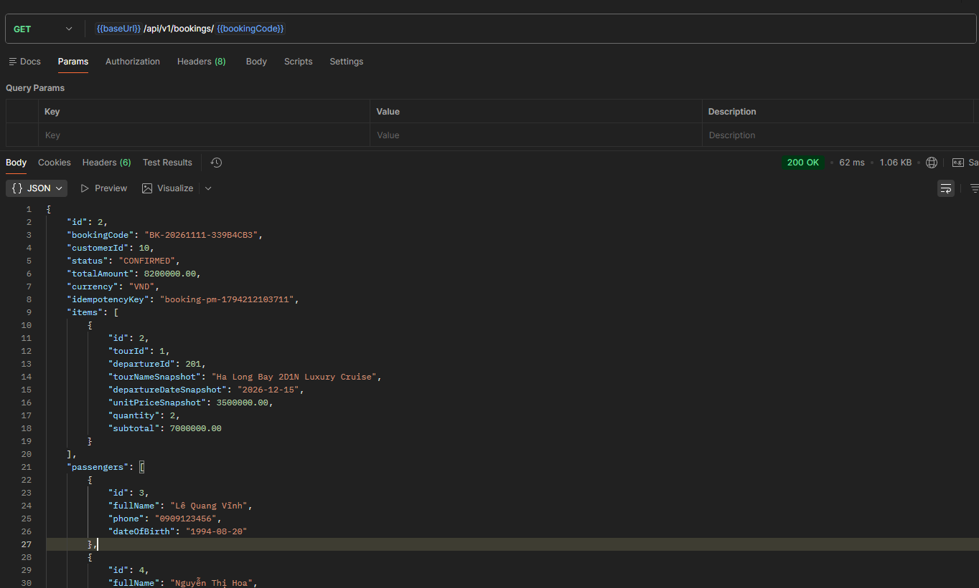

10. BƯỚC 9 - ĐỘ TIN CẬY HỆ THỐNG: TRANSACTIONAL OUTBOX & IDEMPOTENT CONSUMER

10.1. TODO 9.1: Triển khai Transactional Outbox Pattern chống mất mát Message
• Git Information:Issue #15 / PR #36 | Commit 468ca6a
• Mã nguồn / Files:Bảng outbox_messages tại Tour, Hotel, Payment, Booking. Scheduled Publisher quét bảng định kỳ đẩy vào RabbitMQ
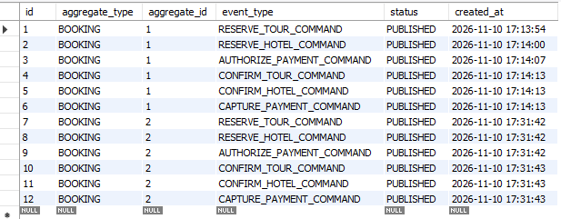
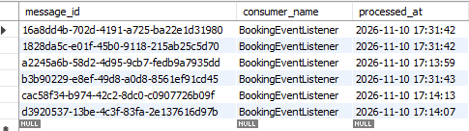

10.2. TODO 9.2: Triển khai Idempotent Consumer chống trùng lặp Message
• Git Information:Issue #15 / PR #36
• Mã nguồn / Files:Bảng processed_messages (message_id, handler_name, processed_at) và IdempotencyHandler
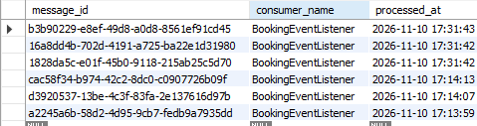

11. BƯỚC 10 - SAGA COMPENSATION (BÙ TRỪ THẤT BẠI) & CANCELLATION SAGA

11.1. TODO 10.1: Triển khai Compensating Transactions theo nguyên lý LIFO (Rollback)
• Git Information:Issue #14 | Branch: feature/14-saga-compensation | PR #37 | Commit 3dda053
• Mã nguồn / Files:Cơ chế bù trừ ngược lại: Void Payment -> Release Hotel Rooms -> Release Tour Seats khi một bước gặp sự cố
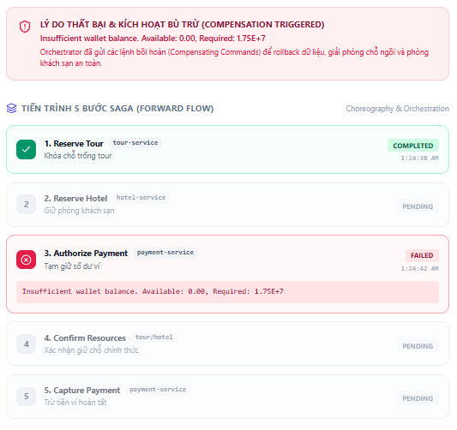

11.2. TODO 10.2: Triển khai Cancellation Saga & Chính sách hoàn tiền (Refund Policy)
• Git Information:Issue #16 | Branch: feature/16-cancellation-saga | PR #38 | Commit 82d438b
• Mã nguồn / Files:CancellationSagaOrchestrator: Huỷ tour theo yêu cầu khách hàng, tính toán phí huỷ và gửi RefundPaymentCommand hoàn tiền vào ví
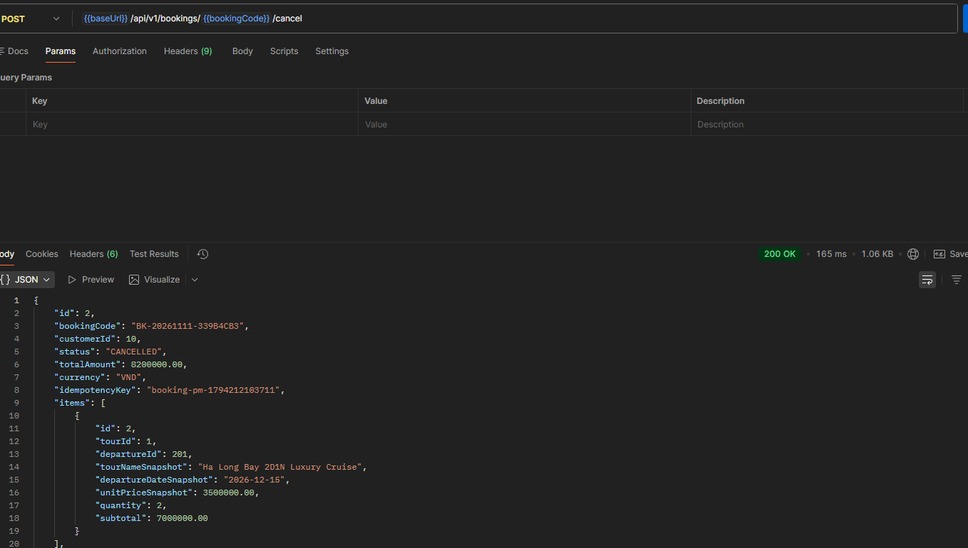
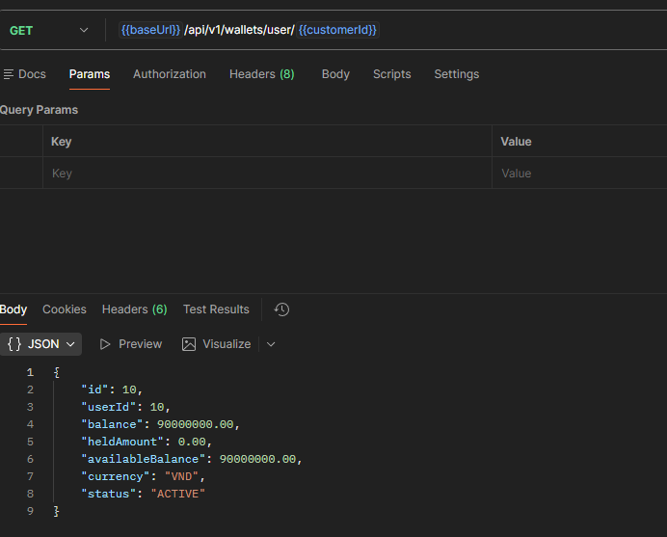

12. BƯỚC 11 - GIAO DIỆN KHÁCH HÀNG (CUSTOMER WEB APPLICATION)

12.1. TODO 11.1: Web Customer - Tìm kiếm Tour, Bộ lọc nâng cao & Modal chi tiết
• Git Information:Issue #17 | Branch: feature/17-web-customer-browse | Commit 7c61c40
• Mã nguồn / Files:web/src/pages/HomePage.jsx, TourCard.jsx, TourDetailsModal.jsx
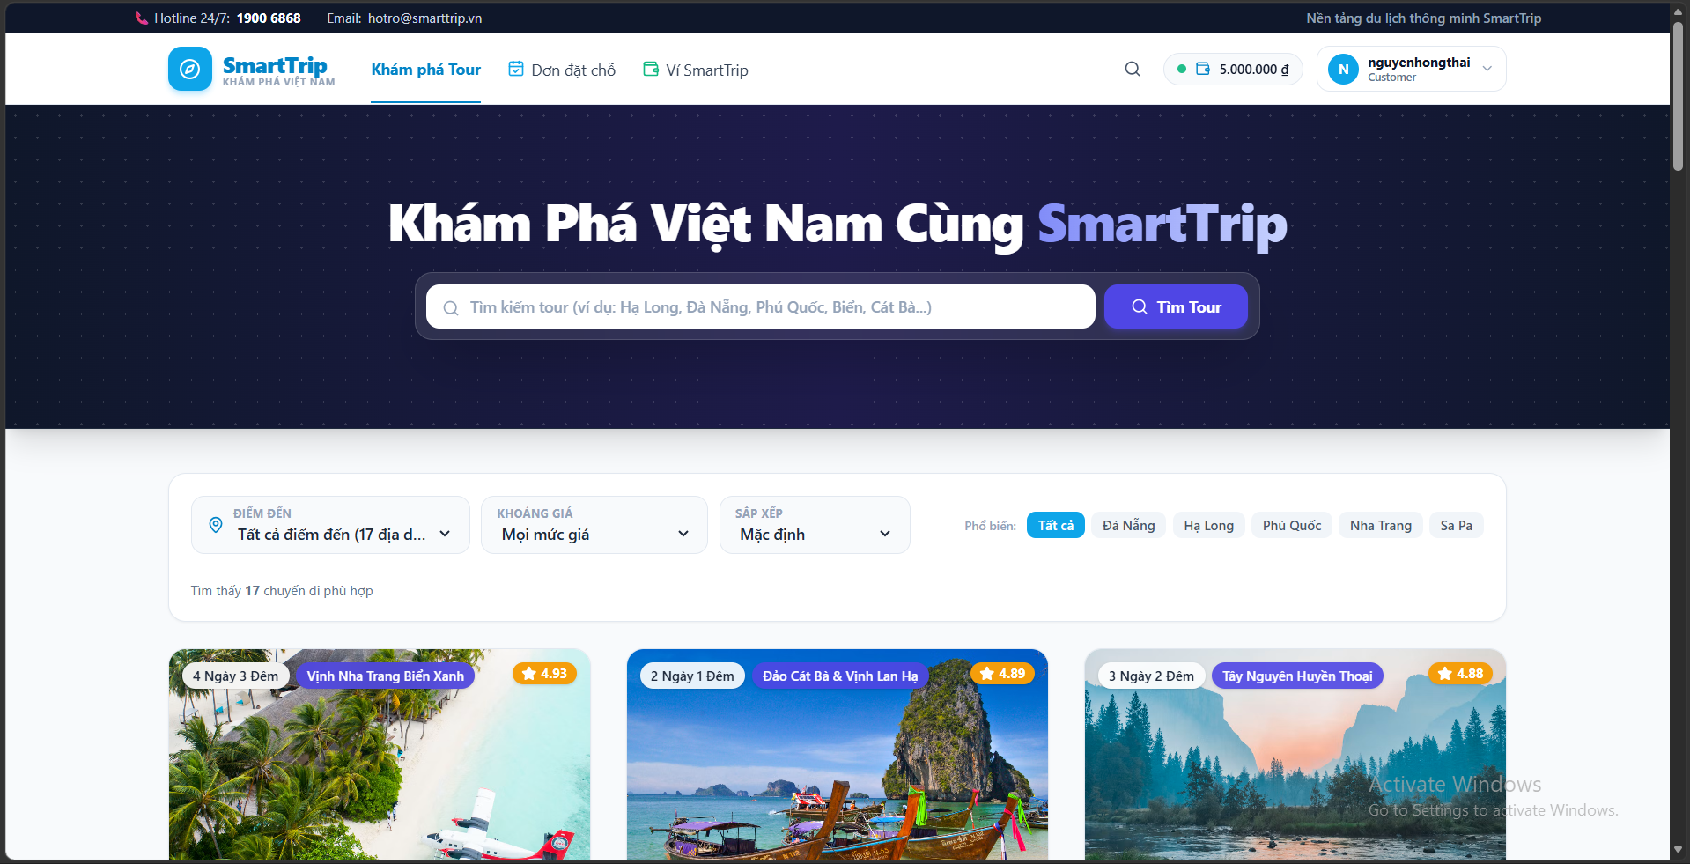
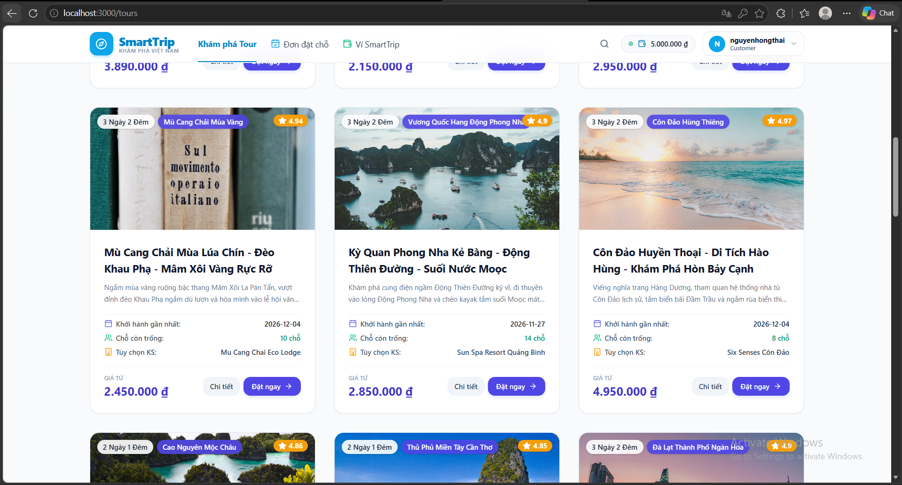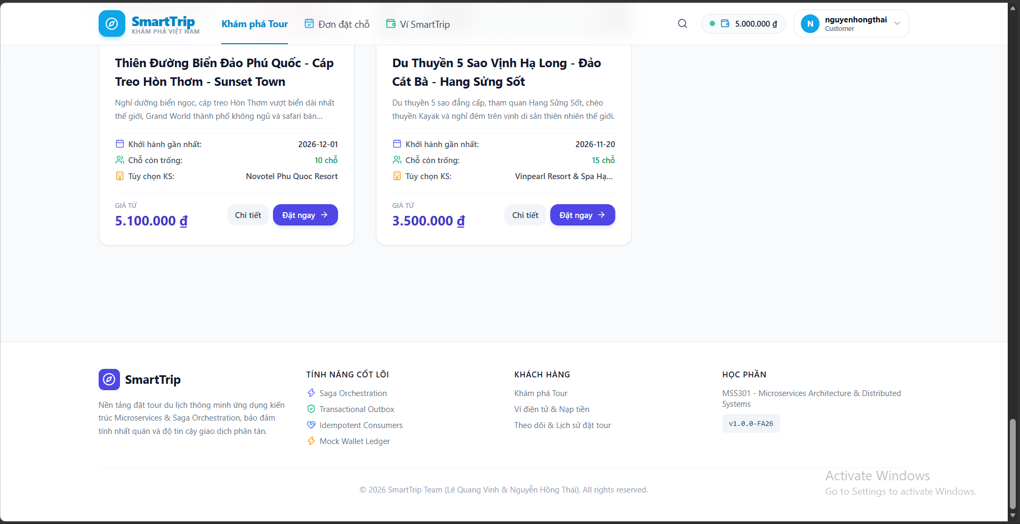

12.2. TODO 11.2: Web Customer - Quy trình Checkout, Chọn phòng & Quản lý ví
• Git Information:Issue #18 / PR #40 | Commit d8c04a6
• Mã nguồn / Files:BookingCheckoutModal.jsx, WalletPage.jsx
[CHỤP MÀN HÌNH - VINH]: Giao diện Web: Modal Checkout Đặt tour & Trang Ví điện tử
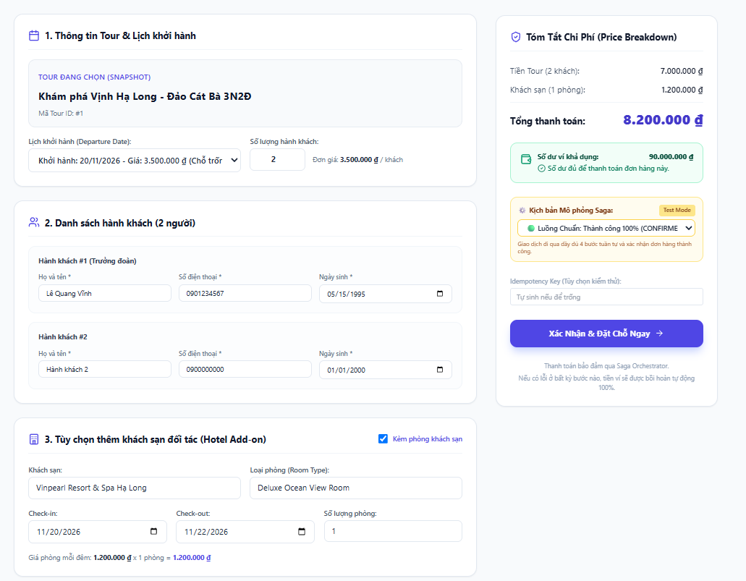
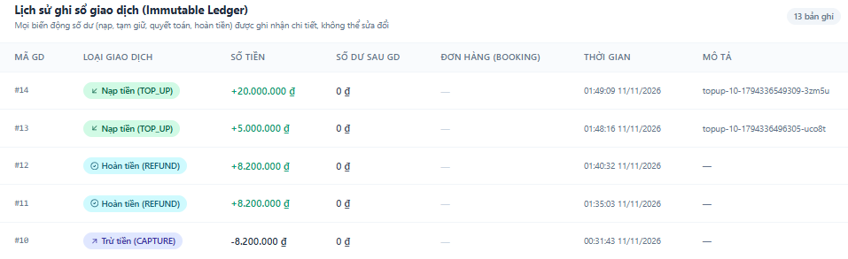

12.3. TODO 12.3: Web Customer - Đăng ký, Đăng nhập & Theo dõi đơn hàng theo thời gian thực
• Git Information:Issue #41 | Commit a382bf6
• Mã nguồn / Files:LoginPage.jsx, RegisterPage.jsx, BookingTrackingPage.jsx
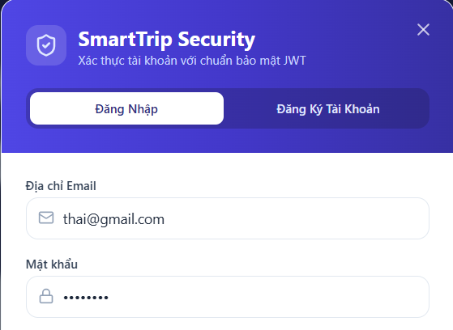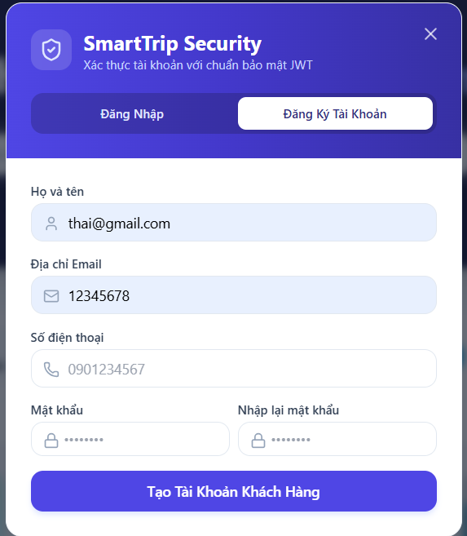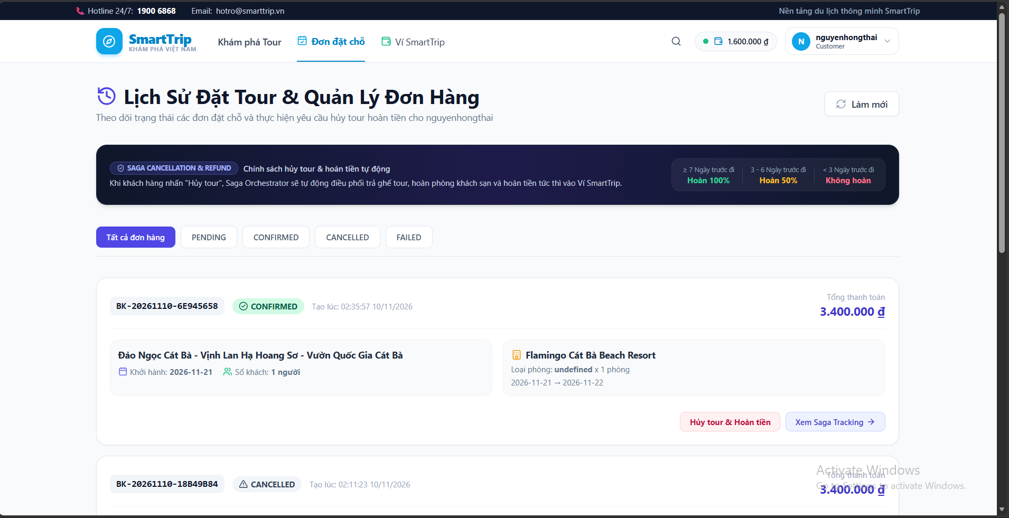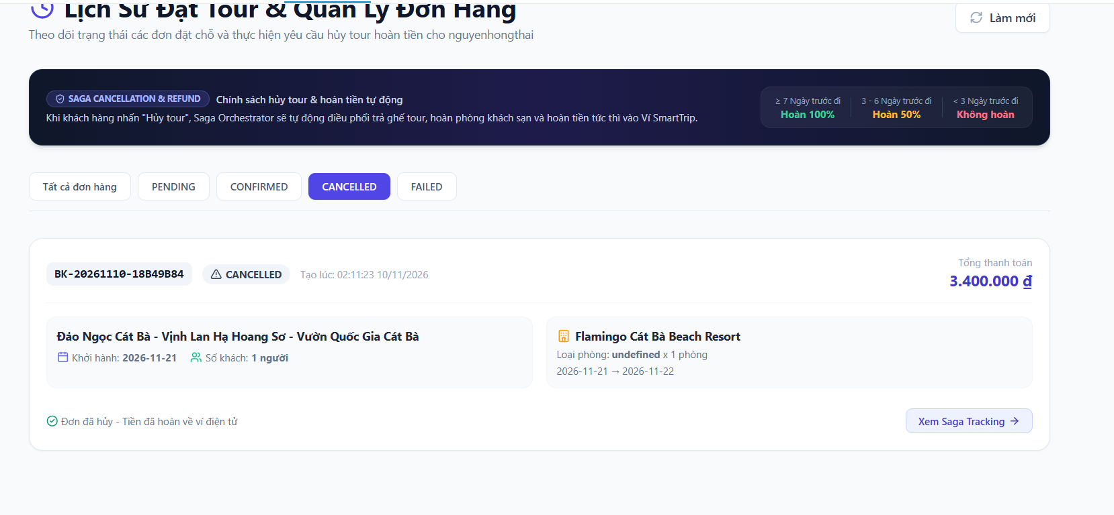

13. BƯỚC 12 - GIAO DIỆN QUẢN TRỊ & ĐIỀU HÀNH (OPERATOR & SAGA DASHBOARD)

13.1. TODO 12.1: Web Portal Tour Operator - Quản lý Tour & Lịch khởi hành
• Git Information:Issue #41 / PR #42 | Branch: feature/41-web-auth-operator-portal | Commit d9402fa
• Mã nguồn / Files:TourOperatorDashboard.jsx: Quản lý danh sách tour, thêm mới tour và tạo lịch khởi hành
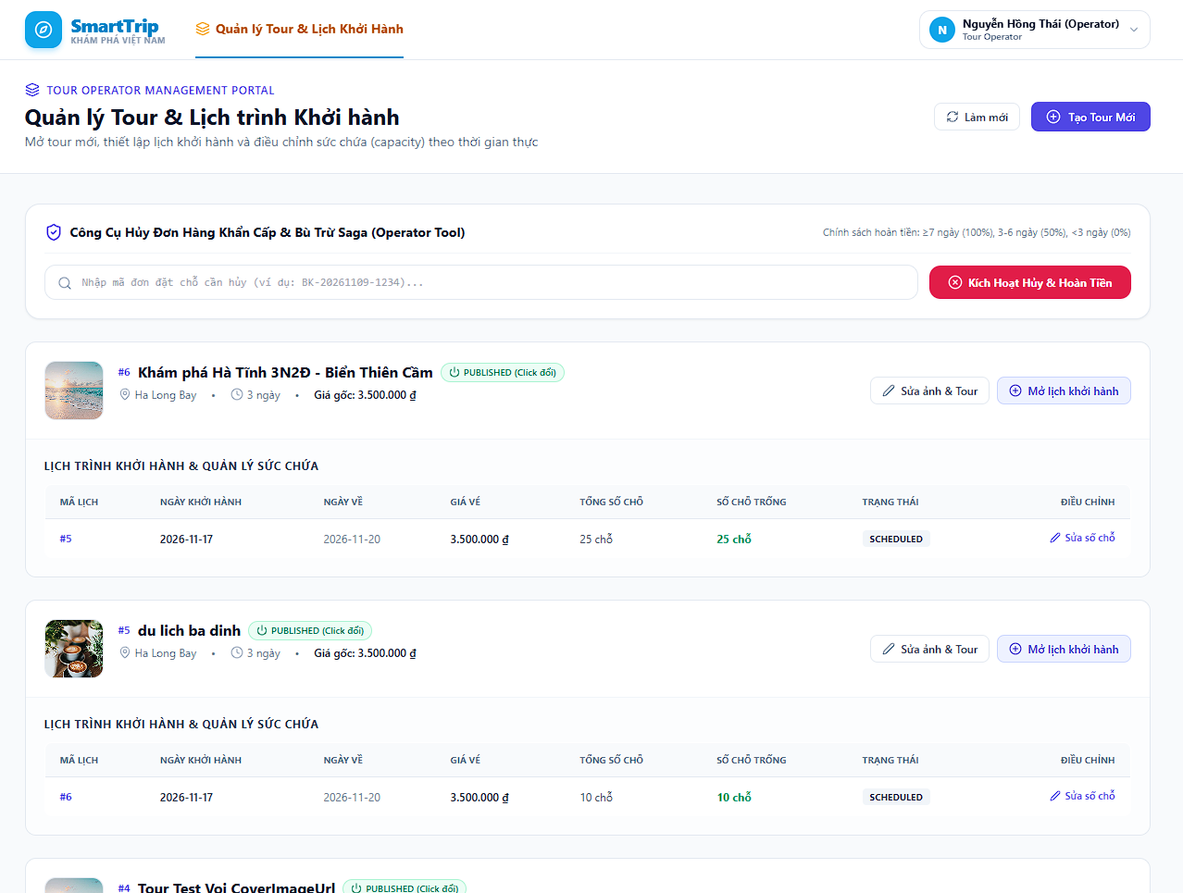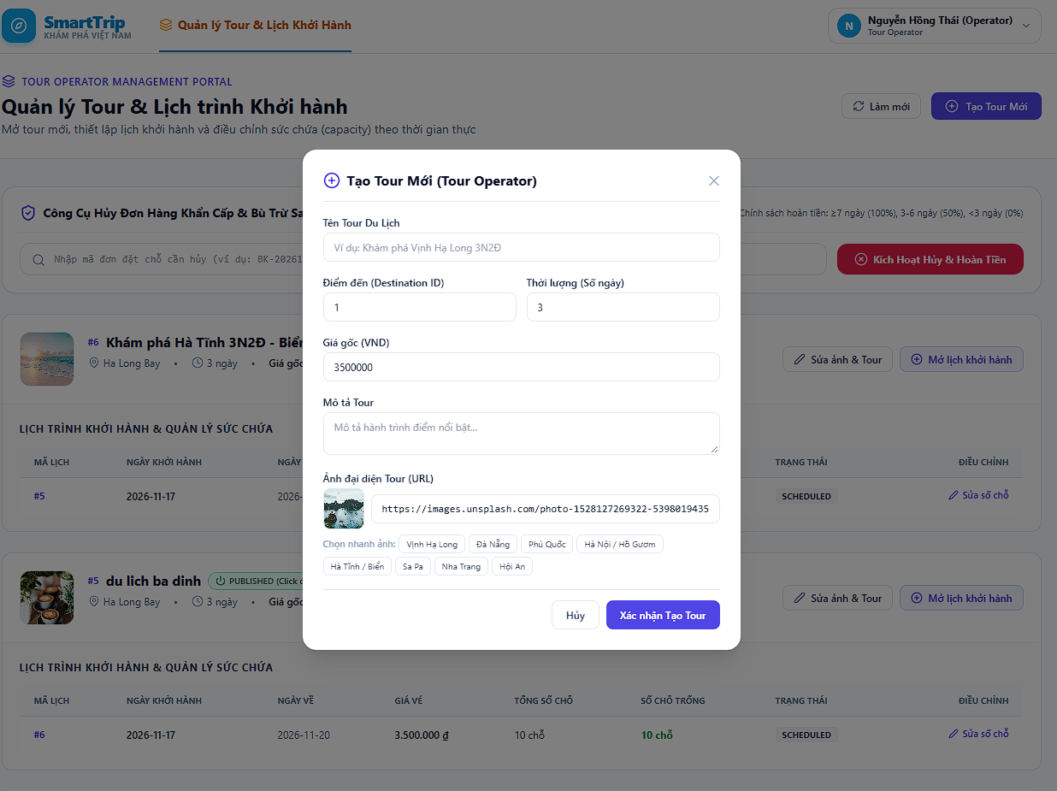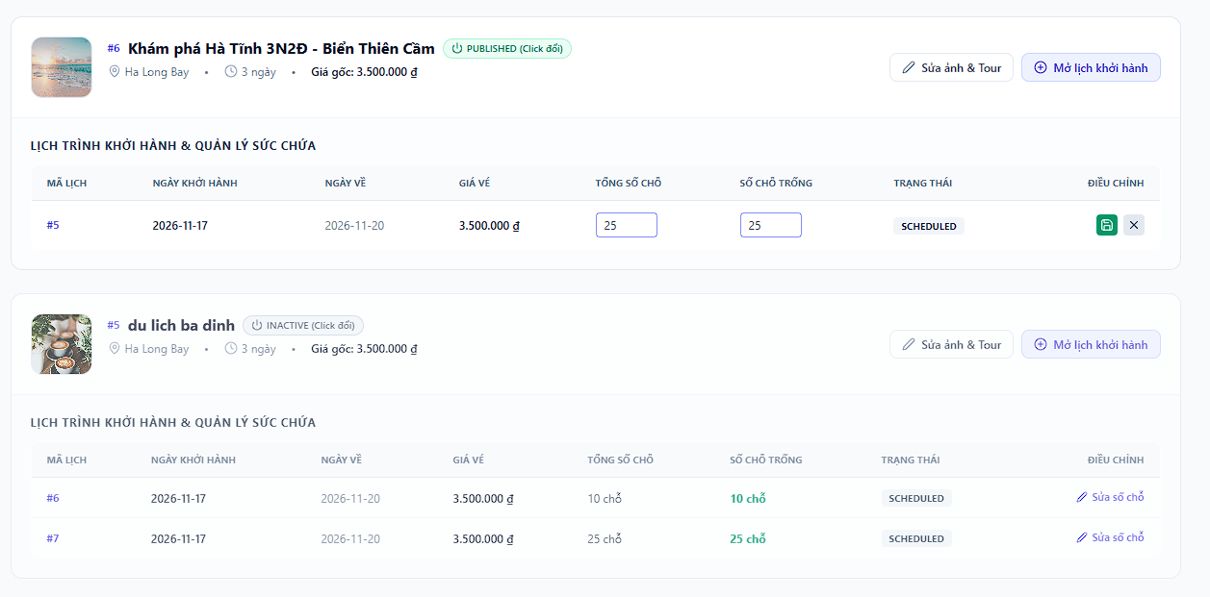

13.2. TODO 12.2: Web Admin - Management Dashboard & Saga Visualizer
• Git Information:Issue #19 / PR #43 | Commit 21f111e
• Mã nguồn / Files:SagaVisualizer.jsx, AdminDashboard.jsx: Trực quan hóa timeline các bước Saga
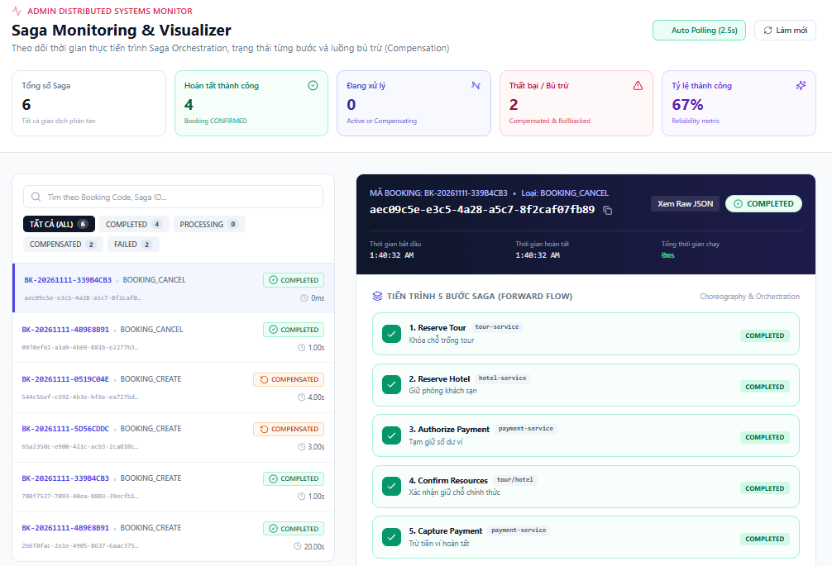
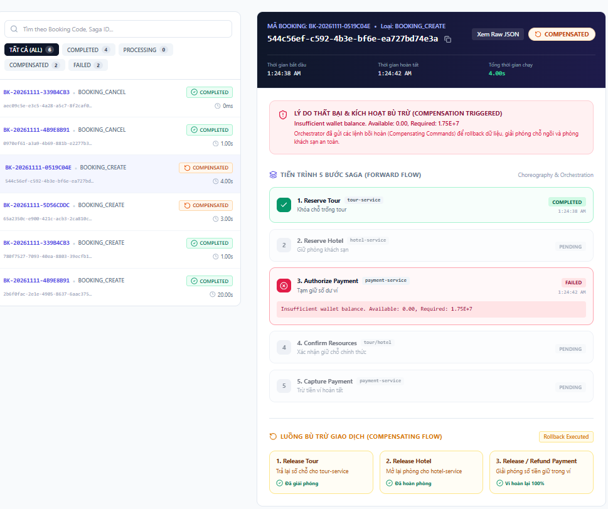

14. BƯỚC 13 - KIỂM THỬ ĐỒNG THỜI, TẢI NẶNG & BỘ TEST POSTMAN E2E

14.1. TODO 13.1: Kịch bản kiểm thử đồng thời (Concurrency Tests) với k6 và JMeter
• Git Information:Issue #21 / PR #44 | Commit e0c924b
• Mã nguồn / Files:tests/concurrency/booking_concurrency_k6.js, booking_concurrency_jmeter.jmx, run_concurrency_test.js

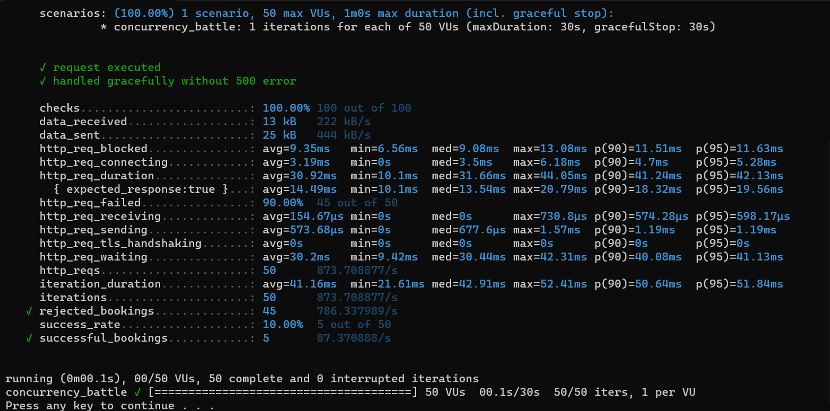

14.2. TODO 13.2: Bộ tài liệu Postman Collection E2E & Environment hoàn chỉnh
• Git Information:Issue #21 / PR #44
• Mã nguồn / Files:smarttrip_postman_collection.json, smarttrip_postman_environment.json
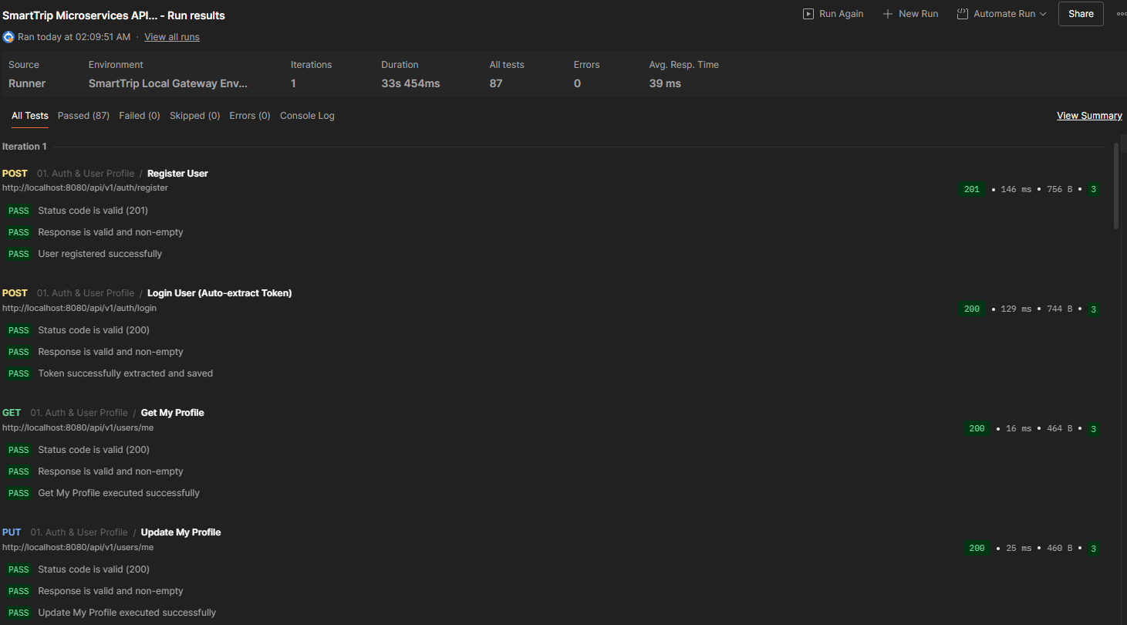

15. BƯỚC 14 - TỔNG KẾT, ĐÓNG GÓI TOÀN HỆ THỐNG VÀ BÁO CÁO DỰ ÁN

15.1. TODO 14.1: Kiểm tra chạy đồng bộ 7 Microservices + MySQL + RabbitMQ + Web Frontend
• Nội dung:Khởi động và vận hành trơn tru toàn bộ hệ sinh thái Microservices
[CHỤP MÀN HÌNH - BẠN & VINH]: Màn hình Vận hành Tổng thể Hệ thống
Chụp màn hình tổng hợp các cửa sổ Terminal đang chạy đồng thời 7 backend microservices (8080, 8081, 8082, 8083, 8084, 8085, 8761), container Docker và giao diện Web Vite 5173.

15.2. TODO 14.2: Hoàn thiện tài liệu kiến trúc, hướng dẫn vận hành & Slide báo cáo
• Nội dung:Hoàn thiện tài liệu SMARTTRIP_PROJECT_DOCUMENTATION.md, chuẩn bị slide trình chiếu và phân công kịch bản demo thuyết trình bảo vệ cuối kỳ.

